电子科技大学信息与软件工程学院

**实 验 报 告**

学 号 2017221303015

姓 名 李云杰

（实验） 课程名称 面向对象程序设计

理论教师 周帆

实验教师 何中海

**电 子 科 技 大 学**

**实 验 报 告**

**学生姓名：李云杰 学号：2017221303015 指导教师：何中海**

**实验地点：2018-12-09 实验时间：信软学院楼西304**

1. **实验名称：**JDK使用及Java基础
2. **实验学时：**2学时
3. **实验目的：**熟悉JDK安装和参数方法；熟悉Java的基本结构，变量，数组，数据类型
4. **实验原理：**

对Java知识的熟练运用

1. **实验内容：**

1.完成第一章习题5，6编程。

2.完成第二章习题7编程。

3.编写程序，计算一个整数的各位数字之和，例如，整数20170925，则计算并显示2+0+1+7+0+9+2+5的值。

4.打印输出斐波拉契数列。

1. **实验器材（设备、元器件）：**

Win10电脑、Eclipse

1. **实验步骤：**

编码

1. **实验结果与分析（含重要数据结果分析或核心代码流程分析）**

|  |
| --- |
| public class Welcome{  public static void main(String args[]){  System.out.println("Welcome to Java World!");  }  } |

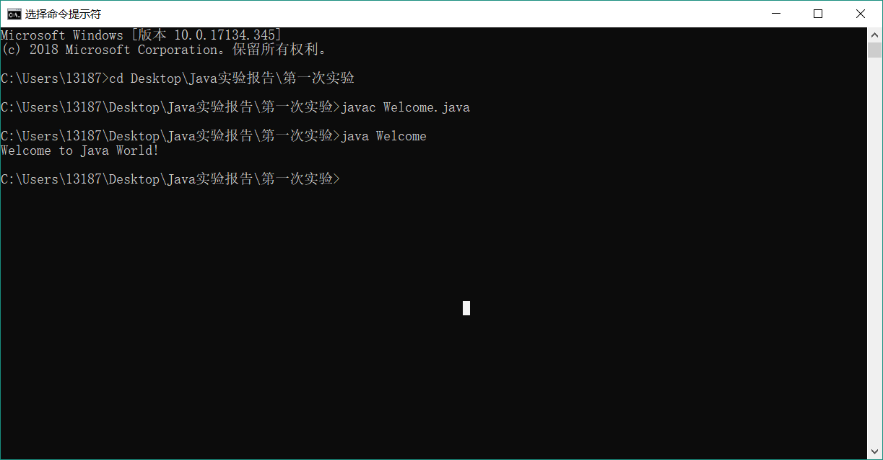

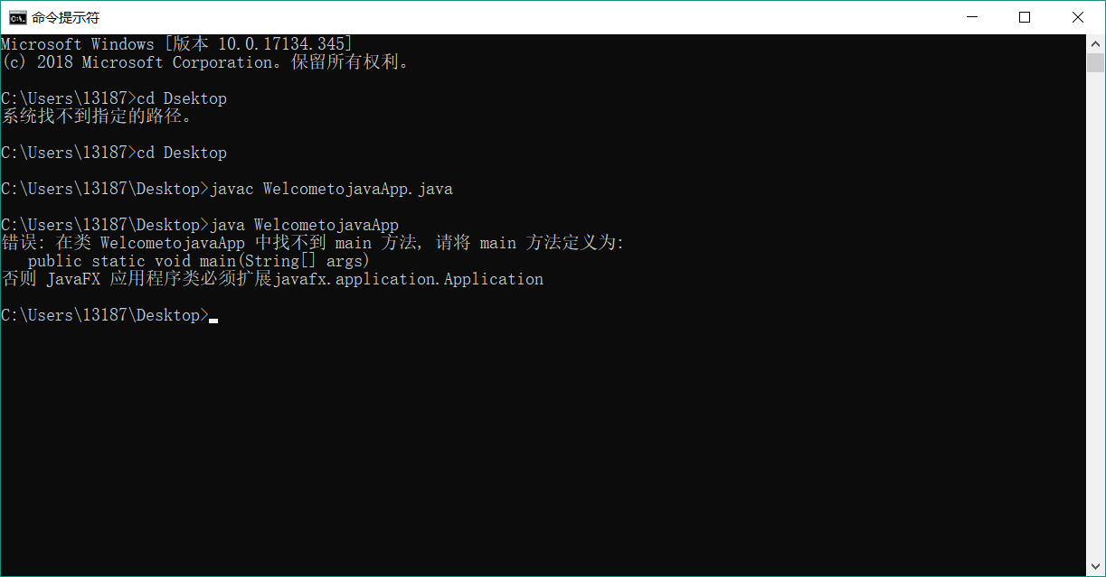

|  |
| --- |
| **package** jiafa;  **import** java.util.Scanner;  **public** **class** zxcv {  **public** **static** **void** main(String args[])  {  Scanner scanner =**new** Scanner(System.***in***);  System.***out***.print("请输入要求的数字：");  **int** a=scanner.nextInt();  **int**[] b=**new** **int**[99];  **int** y=1;  b[0]=a%10;  **for**(**int** i=10;a/i!=0;i*=10)  {  b[y]=a/i%10;y++;  }  **int** last=-1,sub=0;    **for**(**int** temp=0;temp<y;temp++)  { **if**(temp!=y-1)  System.***out***.print(b[temp]+"+");  **else** **if**(temp==y-1)  System.***out***.print(b[temp]);  sub+=b[temp];}  System.***out***.println("="+sub);  }    } |

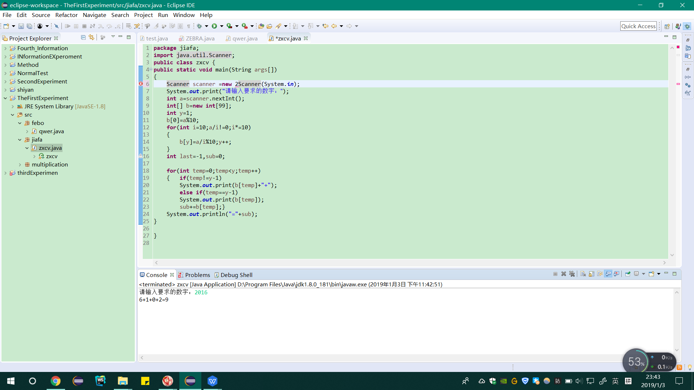

|  |
| --- |
| **package** multiplication;  **public** **class** justforfun {  **public** **static** **void** main(String args[])  {  **for**(**int** a=1;a<10;a++)  {**for**(**int** b=1;b<=a;b++)  {  **int** c=a*b;  System.***out***.print(a+"*"+b+"="+c+";");  }  System.***out***.println();}  }  } |

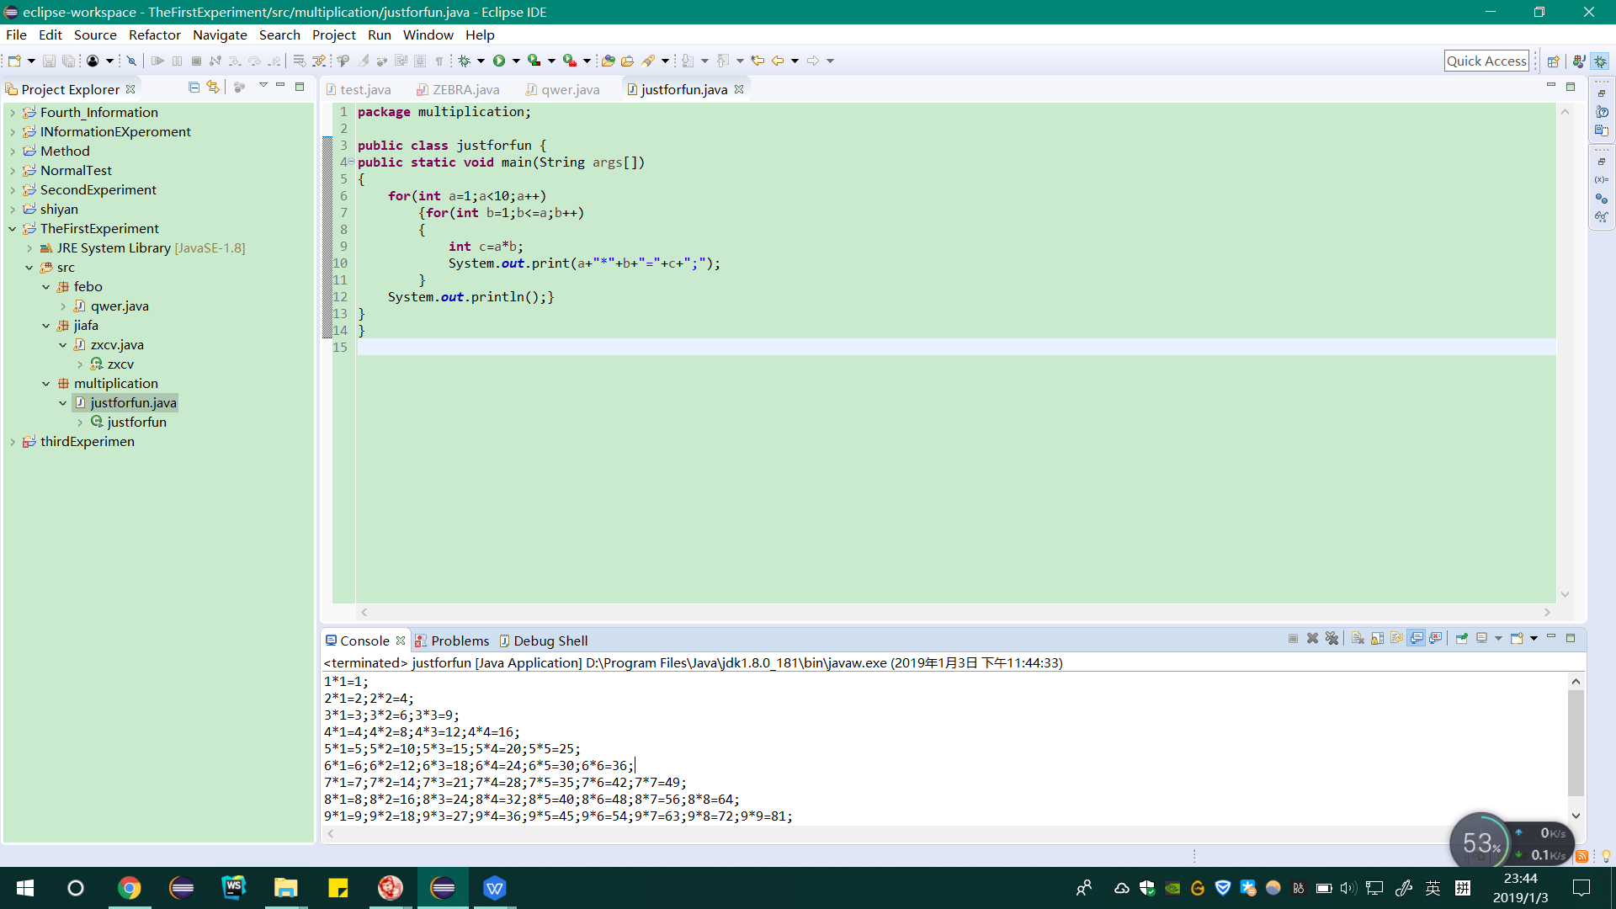

|  |
| --- |
| **package** febo;  **import** java.util.Scanner;  **class** seek{  **int** a=1,b=1,c=a+b;  **void** seekfebo(**int** x)  {  **int**[] v=**new** **int**[99];  v[0]=a;v[1]=b;v[2]=c;  **if**(x<=3)  **for**(**int** i=0;i<x;i++)  System.***out***.print(v[i]);  **else** {  **for**(**int** jishu=3;jishu<=x;jishu++)  {  a=b;b=c;c=a+b;  v[jishu]=c;  }  **for**(**int** i2=0;i2<x;i2++)  System.***out***.print(v[i2]);  }}  }  **public** **class** qwer {  **public** **static** **void** main(String args[])  {  Scanner scanner=**new** Scanner(System.***in***);  System.***out***.print("您需要几个斐波那契数?");  **int** getfromkeyboard=scanner.nextInt();  seek m=**new** seek();  m.seekfebo(getfromkeyboard);    }  } |

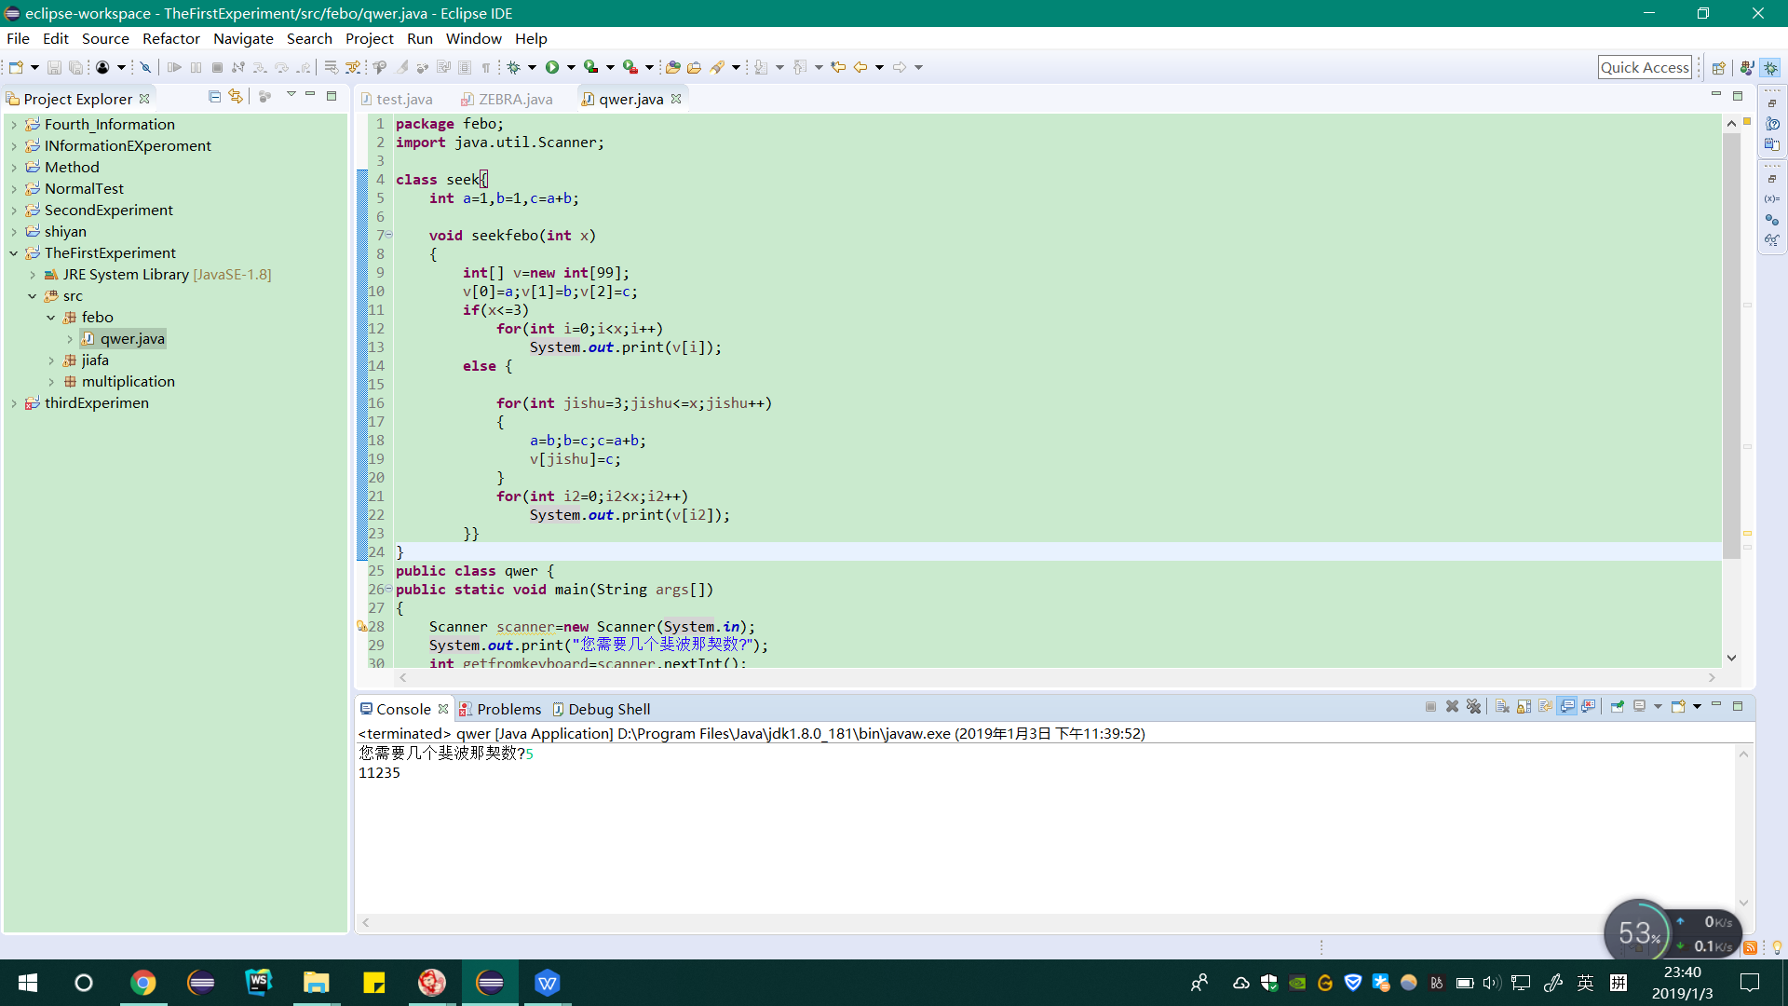

1. **总结及心得体会：**

**经过本次实验让我对java的操作有了一个具体认识，同时对java的有了一个更深的掌握，java与c语言有很大的不同，这还需要时间去适应。**

**对本实验过程及方法、手段的改进建议：**

**Java中可以通过类之间的互相调用来进行操作，不能用c语言的外部函数的想法去进行java编码**

**报告评分：**

**指导教师签字：**